|  |  |
| --- | --- |
| **Proje Konu Adı** | Karar Verme Teknikleri |
| **Öğrenci No**  **Adı ve Soyadı** |  |

1. **Proje Tanımı ve Açıklaması**

Karar Verme Teknikleri dersi içerisinde öğrenilen belirsizlik altında karar verme ölçütlerini algoritmalarını kullanarak Java programlama dili kullanılarak koda dökülmesi.

Projenin kaynak kodları [github](https://github.com/alii76tt/decision-making-techniques-project) hesabımda yer almaktadır.

1. **Program Akışı**

* Kullanıcı dil seçimi.
* Tablonun oluşturulması için alternatif ve doğal durum sayısı alınır.
* Alternatif ve doğal durumların isimleri girilir.
* Tablo değerleri sıradaki alternatif ve doğal durum için girilir.
* Tablonun misali görünümü.
* Problemin maliyet mi yoksa getir yapılı olduğu değer girilir(E/H).
* Hurwics için gerekli alfa değeri girildikten sonra sonuçlar gösterilir.

1. **Ekran Görüntüleri**
2. **Giriş Ekranı**

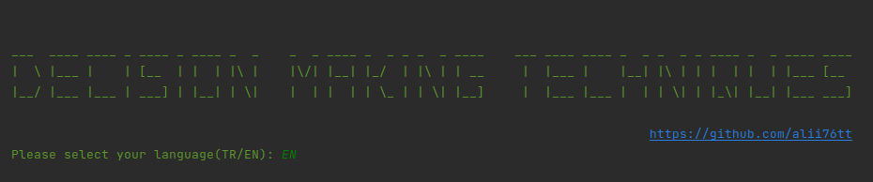

1. **Değerlerin Girilmesi**

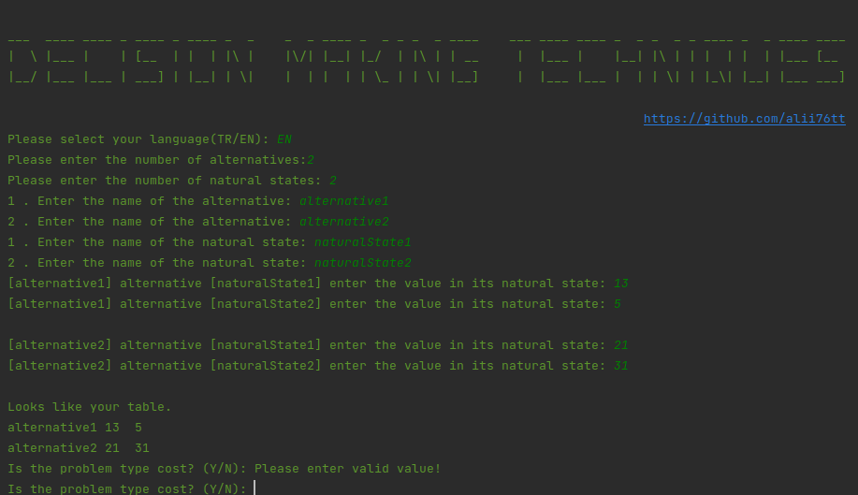

1. **Sonuçların Gösterilmesi**

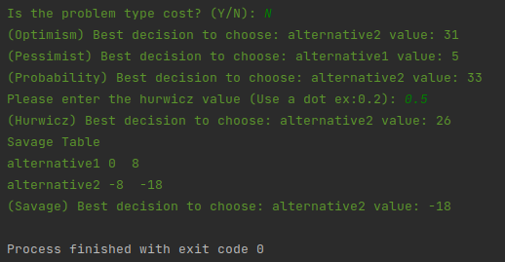

**Kaynaklar**

* **http://auzefkitap.istanbul.edu.tr/kitap/kok/karar_alma_teknikleri_auau287.pdf**

**Projenin tamamı github hesabımda yer almaktadır:**

**https://github.com/alii76tt/decision-making-techniques-project**